**米美股分析使用說明**

**三大特點：**

1. 自美國證券交易委員會(**United States  Securities and  Exchange  Commission**；縮寫SEC)取得美國上市公司的財報。SEC為美國證券業最高主管機關，取得的資料安心可信賴！
2. 藉由資產負債、現金流量、營運狀況、競爭力、投資回報等五個面向，帶您全方位了解公司狀況！
3. 以圖呈現分析結果，公司趨勢變化一目了然！且所有數據另外存成csv檔，方便您自行運用財報數據。

**軟體需求：**

* 可上網的環境。建議網速20Mbps以上(以fast.com測試)。
* Microsoft Edge瀏覽器(電腦版)。
* 與Microsoft Edge同版本的msedgedriver.exe(後面會說明)。
* 762MB以上的儲存空間(除了基本的軟體相關資源之外。此軟體會下載公司財報相關資料。一家公司的資料約250KB)

**軟體需求說明：**

**查詢Microsoft Edge瀏覽器版本：**

1.打開Microsoft Edge瀏覽器，點開右上角的「設定與其他」，再點選「設定」。

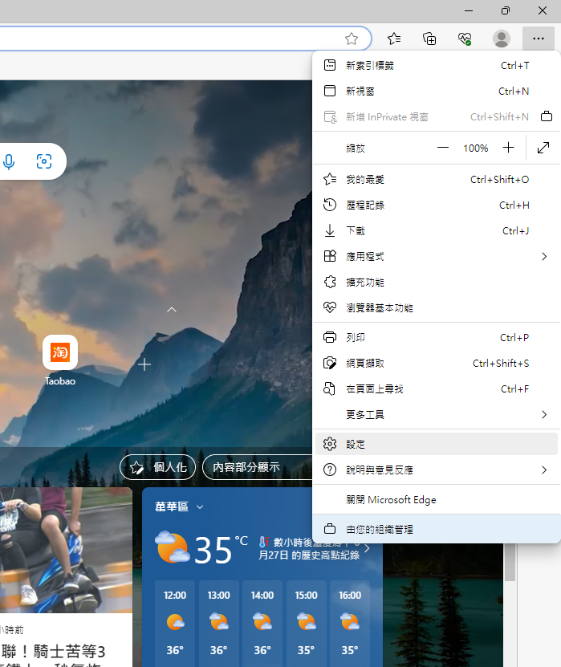

**1.點開「設定及其他」**

**2.點選「設定」**

2.點選「關於 Microsoft Edge」，在「關於」區塊即有顯示當前Microsoft Edge瀏覽器版本號。

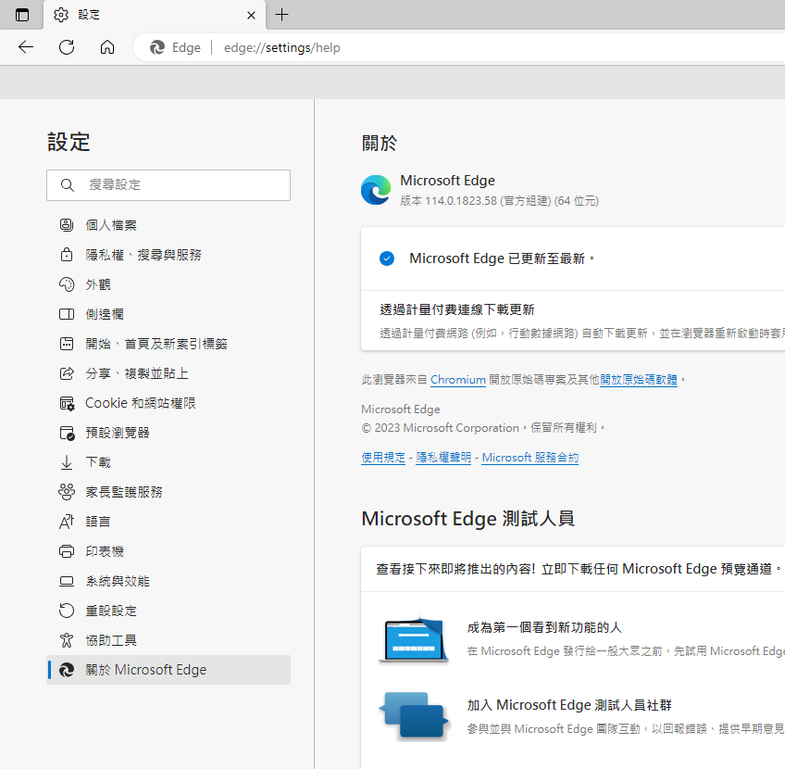

**1.點選「關於 Microsoft Edge」**

**2.此區域即顯示Edge瀏覽器版本號。**

**(此例為114.0.1823.58)**

**下載與Microsoft Edge同版本的msedgedriver.exe**

Microsoft的msedgedriver.exe是一個edge瀏覽器的自動控制用應用程式。透過它可以自動控制同版本之edge瀏覽器執行各種不同的動作(例如滑鼠的點擊、在輸入框輸入文字並按下enter送出…...等)。本軟體透過msedgedriver.exe去自動瀏覽SEC官網，並將網頁的資料下載下來做進一步的處理。

1.知道目前使用的Microsoft Edge瀏覽器版本號之後，先到Microsoft Edge WebDriver的官網(網址：https://developer.microsoft.com/zh-tw/microsoft-edge/tools/webdriver/)。找到對應的版本與作業系統後點下，即可下載msedgedriver.exe。

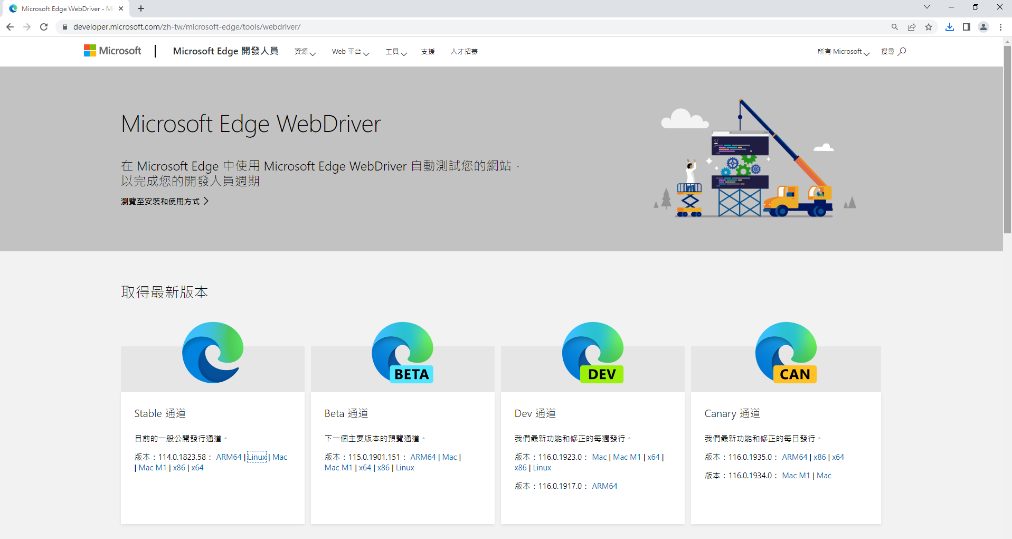

**找到同版本的msedgedriver.exe。根據作業系統進行下載。**

*※若在此找不到對應版本的msedgedriver.exe，在網頁下方可點開「完整目錄>」，裡面有所有版本的edge對應的msedgedriver.exe。*

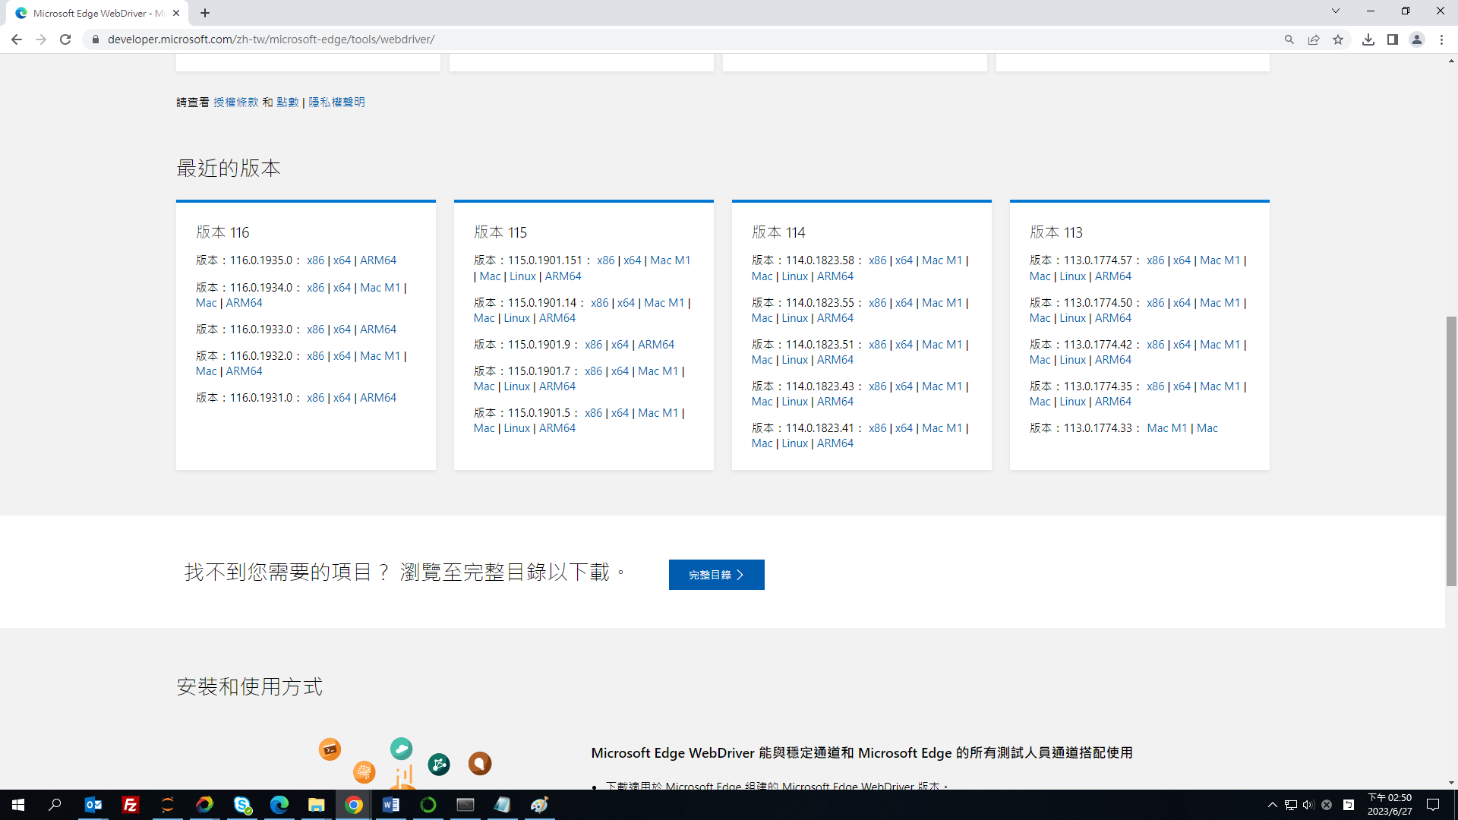

**點開「完整目錄>」**

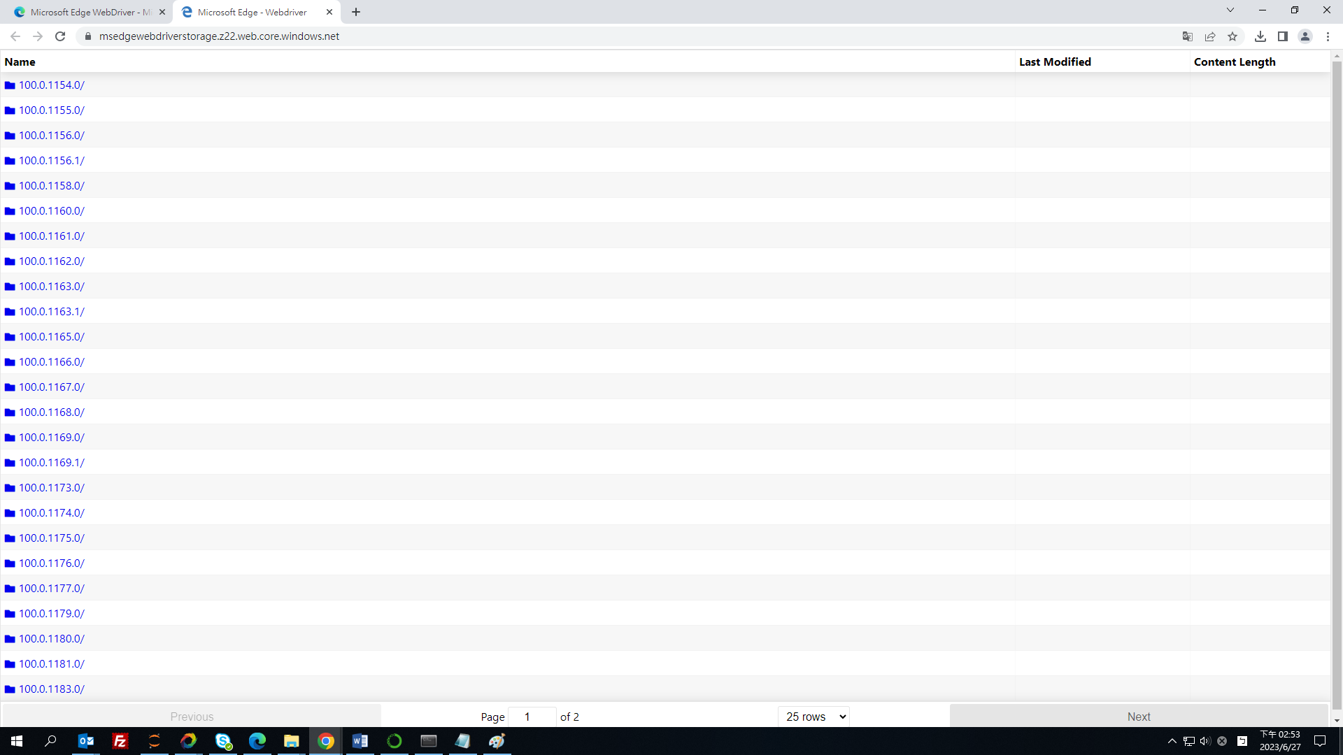

**1.所有edge瀏覽器版本對應的**

**Msedgedriver.exe皆可在此找到。**

**2.可改變顯示筆數，並透過「Next按鈕」**

**快速找到需要的版本。**

2.將下載下來的壓縮檔解壓縮，得到msedgedriver.exe檔。將此檔案放到美股分析軟體的資料夾中(ME_American_Stock_Analysis_v1.1)。

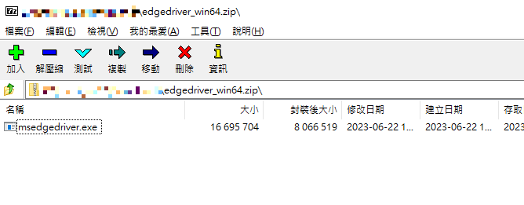

**將下載下來的壓縮檔解壓縮，得到msedgedriver.exe。**

**(此例中壓縮檔名稱為edgedriver_win64.zip)**

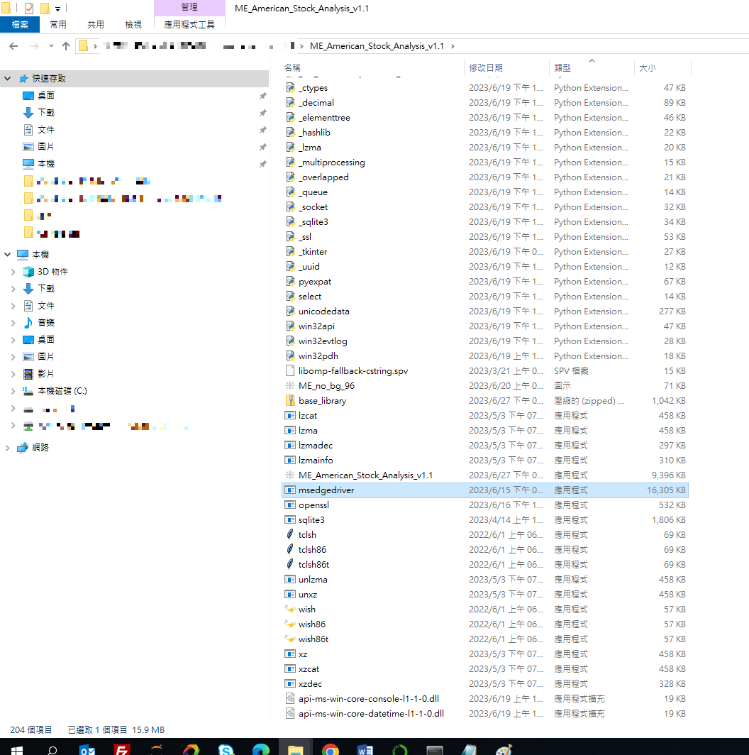

**把msedgedriver.exe放進**

**美股分析軟體資料夾底下。**

**完成！**

**軟體操作說明**

1.在美股分析軟體資料夾中，找到ME_American_Stock_Analysis_v1.1.exe。點開。

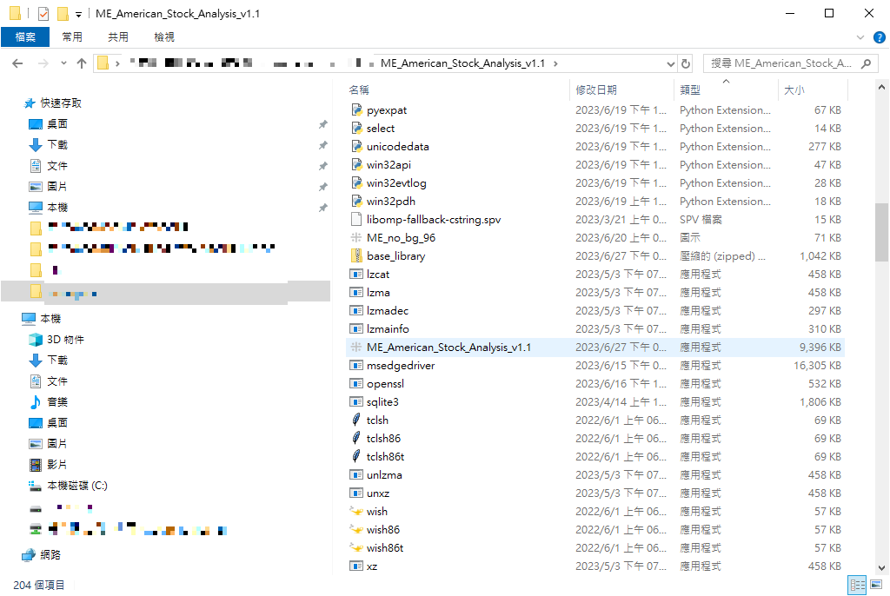

**點開ME_American_Stock_Analysis_v1.1.exe**

2.第一次登入，請先按Register(註冊)註冊帳號密碼。之後就用註冊好的帳號密碼登入。

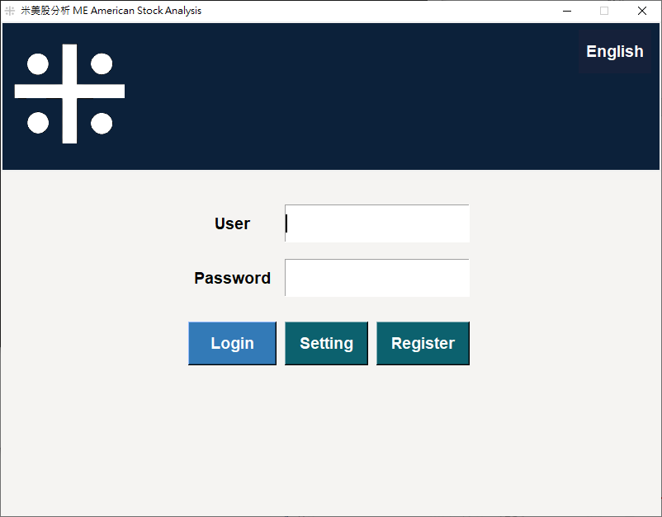

**第一次登入，請先按Register(註冊)註冊帳號密碼。**

**之後就用註冊好的帳號密碼登入。**

**按此可切換中/英文**

3. 在註冊頁面(Register)輸入帳號與密碼。密碼需輸入2次做確認。確認之後按下Submit(送出)。

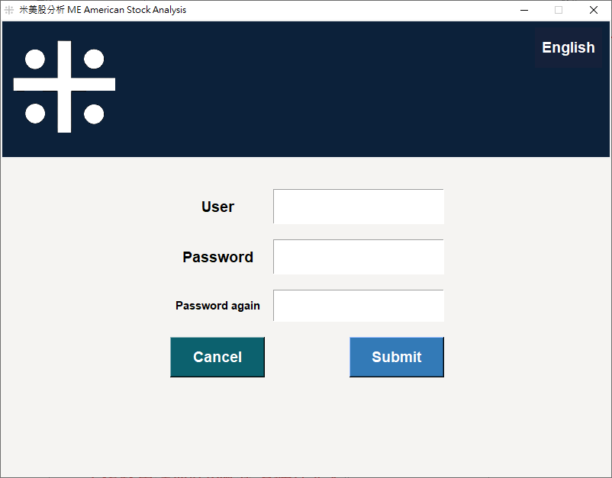

**在註冊頁面(Register)輸入帳號與密碼。密碼需輸入2次做確認。**

**確認之後按下Submit(送出)。**

4. 在設定頁面(Setting)可修改現存帳號的密碼。確認之後按下Submit(送出)。

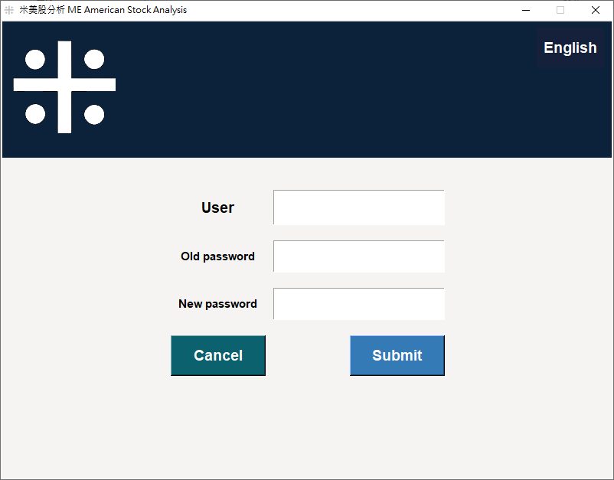

**在設定頁面(Setting)可修改現存帳號的密碼。**

**確認之後按下Submit(送出)。**

5.登入成功後，會進到搜尋頁面。輸入公司名稱或代碼，選擇想要看的財報數量(季數量)，然後按下Search(搜尋)，軟體開始取得官網資料並處理。

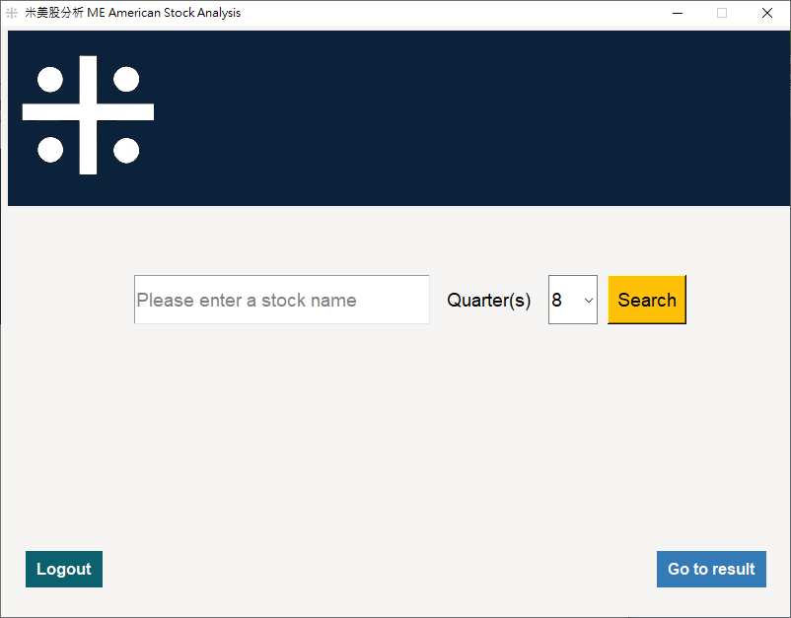

**登入成功後，進入搜尋頁面。**

**輸入公司名稱或代碼，選擇需要看的季的數量(1~8季)，**

**然後按Search(搜尋)。**

*※前面提到的msedgedriver.exe在這個時候作用，會自動開啟一個edge瀏覽器的新頁面，並連上SEC官網進行操作。過程中電腦並非受到遠端控制，也仍然可以繼續其他操作，請安心的讓軟體跑完搜尋過程即可！*

*(更多關於msedgedriver.exe的介紹，詳見Microsoft Edge WebDriver官網：*[*https://developer.microsoft.com/zh-tw/microsoft-edge/tools/webdriver/#installation*](https://developer.microsoft.com/zh-tw/microsoft-edge/tools/webdriver/#installation)*)*

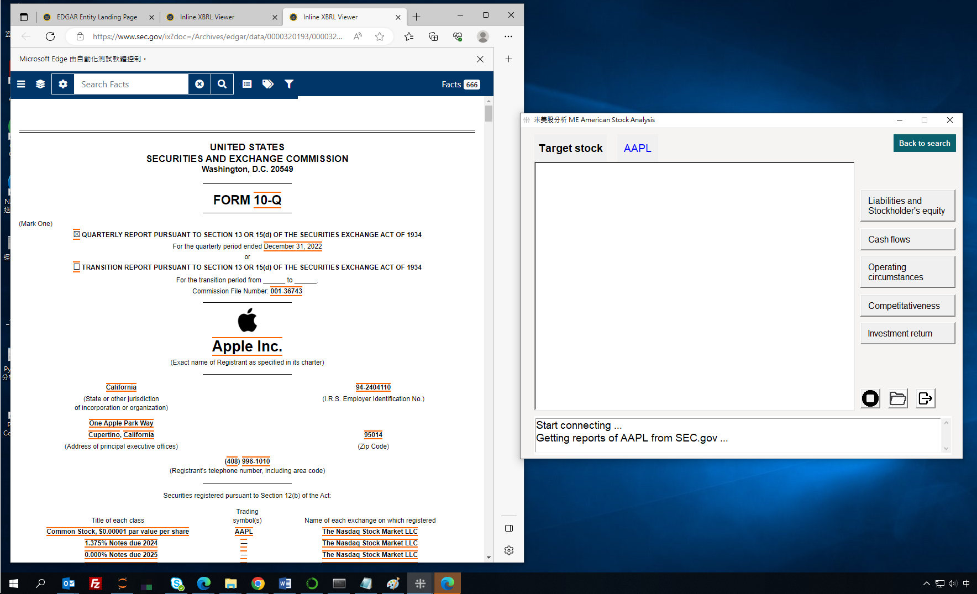

**資料搜尋中…**

6.搜尋完畢，五大面向的分析結果將呈現在軟體結果頁面中。可點選

* Liabilities and Stockholder’s equity(資產負債)
* Cash flows(現金流量)
* Operating circumstances(營運狀況)
* Competitiveness(競爭力)
* Investment return(投資回報)

等五個按鈕來切換顯示結果。

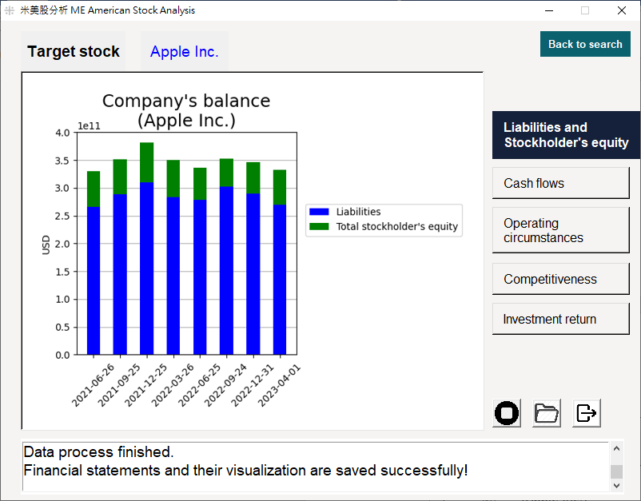

**搜尋完畢！五大面向的**

**分析結果可透過點選五**

**個按鈕分別呈現。**

**停止搜尋 / 開啟舊檔 / 登出**

**資產負債**

其他四個面向分析的示意圖：

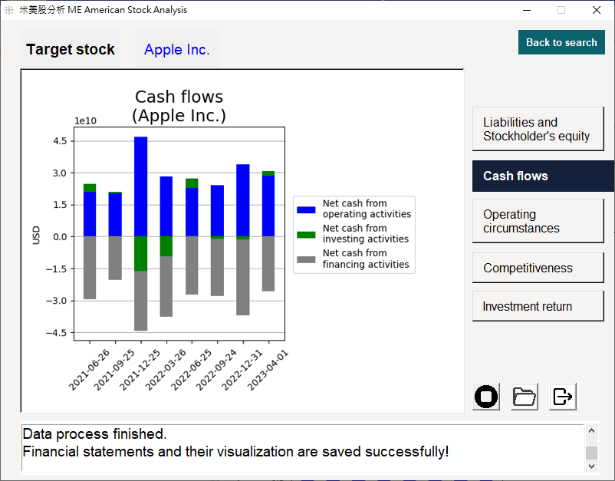

**現金流量**

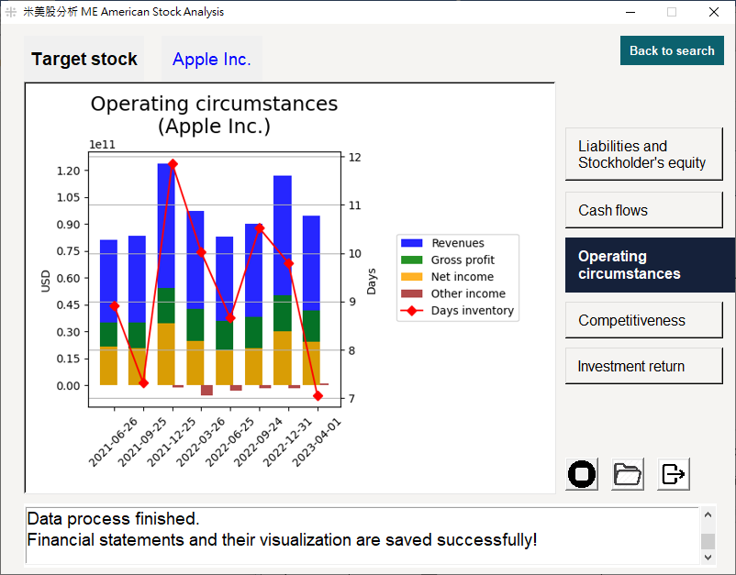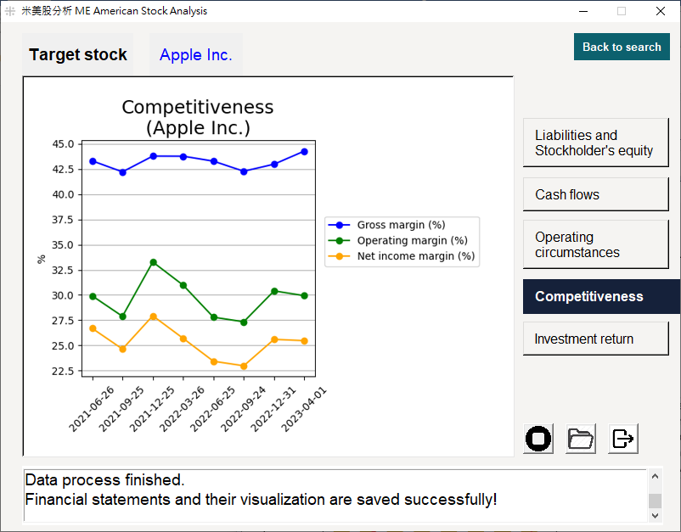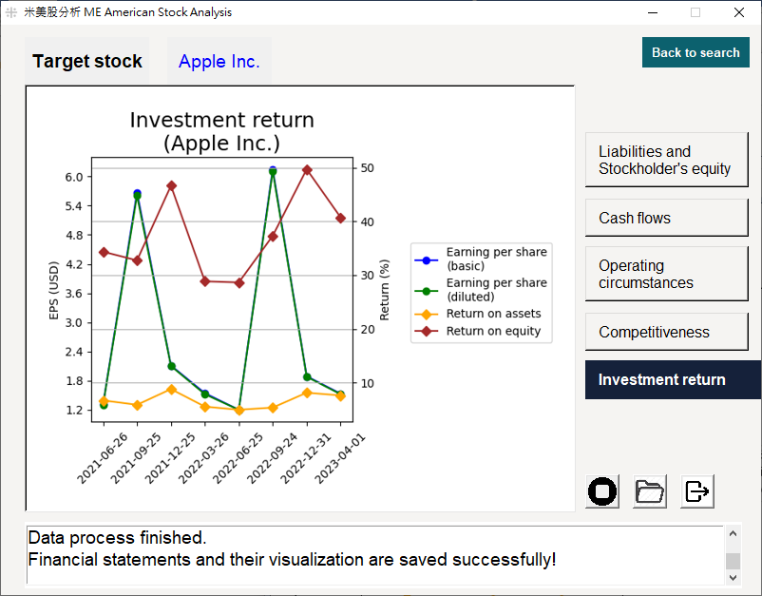

**營運狀況**

**競爭力**

**投資回報**

7.透過Search(搜尋)取得的資料都會存在results資料夾中。

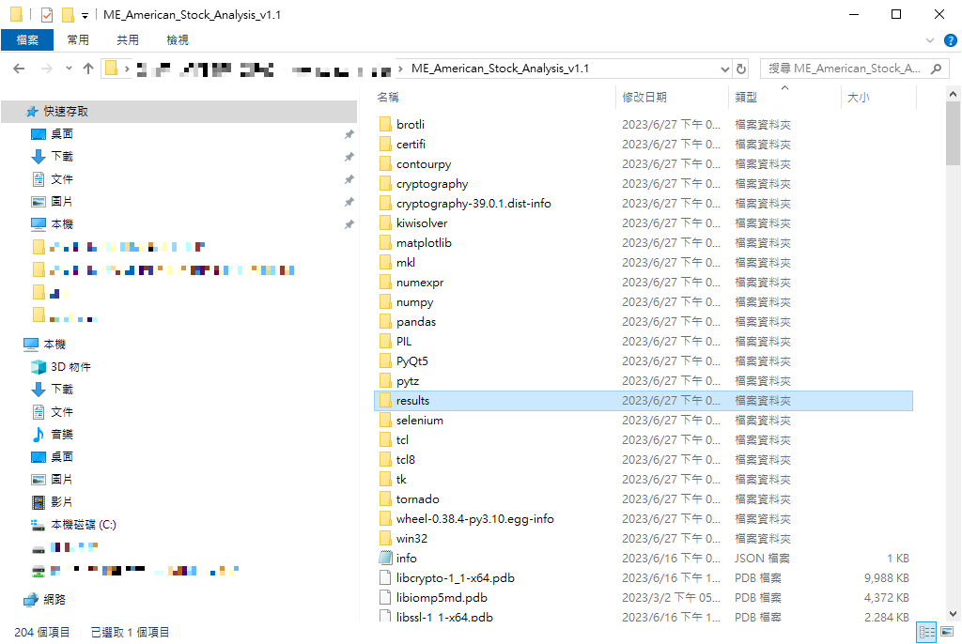

**所有公司資料都存放在results資料夾中。**

8. 剛剛搜尋的結果。以「搜尋日期 + 公司名稱」為資料夾名稱。

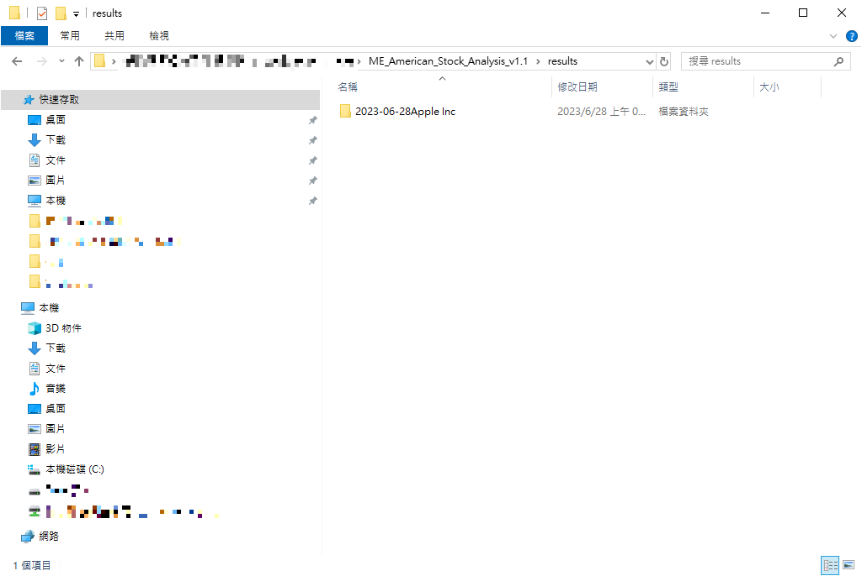

**剛剛搜尋的結果。以「搜尋日期 + 公司名稱」**

**為資料夾名稱。**

9. 搜尋結果包含五大面向的圖，以及原始數據的csv檔(Financial Statements)。

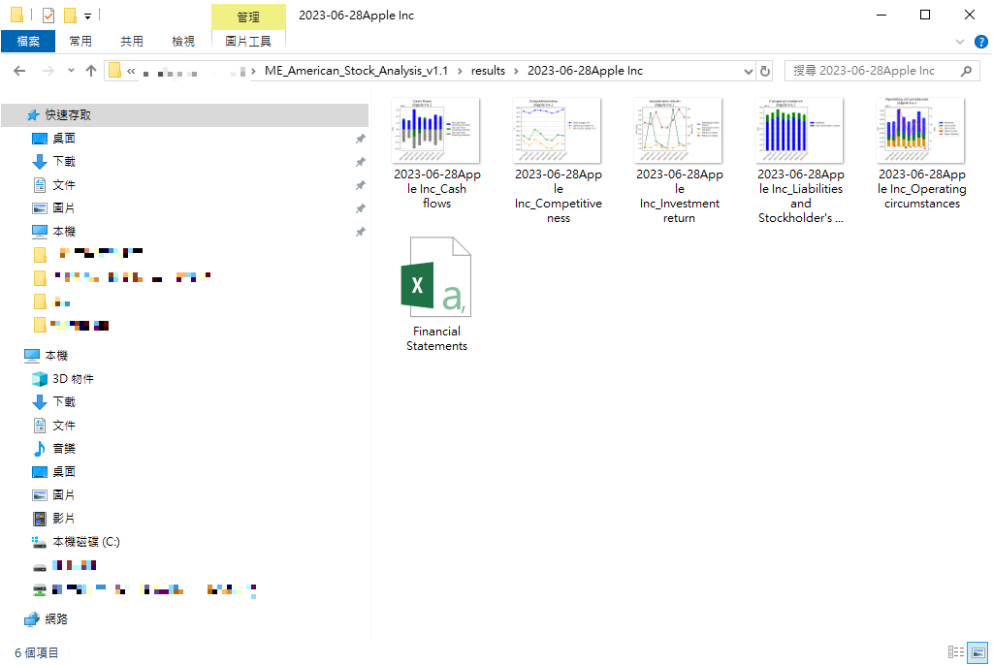

**搜尋結果包含五大面向的圖，**

**以及原始數據的csv檔(Financial Statements)。**

以上為米美股分析軟體使用說明，祝大家美股投資發大財！

*※若有任何問題，*[*歡迎透過michael831107@gmail.com*](mailto:歡迎透過michael831107@gmail.com)*來信告知，感謝您的支持！*